Практическое пособие по обучению музыкальной грамоте детей дошкольного возраста
« Музыкальный домик»

1 часть (средняя группа)
Пособие помогает детям в игровой форме понять ,усвоить основы музыкальной грамоты,развивает интерес к игре на детских музыкальных инструментах, желание научиться играть. При разработке я учитывала психофизические особенности детского возраста,в первую очередь это касается эмоциональности восприятия,позволяющей ввести детей в новый чудесный мир музыки, познакомить в живой непринужденной форме с музыкальной грамотой.Эти игры помогают развитию у ребенка музыкального слуха,чувства динамики и ритма.
Целеполагание:
Познавательное развитие:Различать направление мелодии,регистры, динамику,познакомиться с нотами –Ми,Фа, Соль,научиться играть на металлофоне песенки на этих 3 нотах,освоить разные ритмические рисунки, доступные в этом возрасте,развивать чистоту интонирования.
Коммуникативное развитие:Поощрять процесс свободного общения со взрослыми и сверстниками, воспитывать дружеское взаимопонимание. Развивать терпение,эмоциональную отзывчивость, интерес к музыкальным занятиям, желание играть на музыкальных инструментах,придумывать песенки,находить звуки отражающие явления природы, составлять композиции из них, творчески уметь озвучить, отобразить в движении,придумывать,
фантазировать!
Социальное развитие: Формировать навыки коллективного творчества.
Эстетическое развитие:Обращать внимание на красоту классической музыки,
уметь ее слушать,стараться понять, замечать красоту окружающего мира,

МУЗЫКАЛЬНЫЙ ДОМИК

Познавательное развитие:Познакомить ребят с нотой Фа и Соль, учить чисто пропевать эти ноты в песенке,хорошо проговаривать текст, осваивать заданный ритм, стремитьсяк
его безошибочному исполнению звучащими жестами.
Оборудование:Ноты-куклы,выполненные из подручного материала (у меня это бутылочки из-под молока). Нотный домик из картона,металлофон - диатонический сопрано.
Содержание организованной деятельности:
Педагог:Что за домик расписной,а затейливый какой,постучусь-ка я в него,видно нету никого,дверь никто не открывает,в дом войти не предлагает,
Может песенка нужна,дверь откроет нам она?
(звучит попевка : «Дом,дом ,дом,дом,кто здесь кто в нем»)
На металлофоне.
Педагог: Давайте споем вместе.

(поет вместе с детьми)
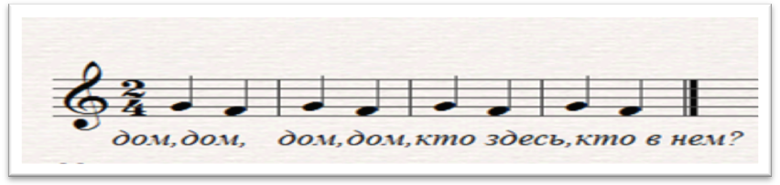
Педагог: Половицы заскрипели,в доме песенку запели.
Вот две подружки Фа и Соль,
Вам представить их позволь,живут рядышком друг с дружкой, все что-то шепчут друг другу на ушко,пришли на кухню Фа и Соль,
Главное блюдо у них Фа Соль,и картина и машина напоминают нам
Фа Соль: Фа у нас в желтом платье,а соль в зеленом,а вот их окошки,
Соль на втором этаже,а фа ниже,между первым и вторым, «зажжем скорей окошки» в их квартирах,(прикрепить ноты)
Методические рекомендации:Обучение начинаем с этих нот ,потому что они удобны для пропевания.
Представление прочитать необходимо еще раз, чтобы дети запомнили,название,если им педагог показывает желтую куклу,они говорят-фа,а если зеленую-соль!
Педагог: С нашими подружками все время что-то случается,вот послушайте.
Фа и соль фасоль варили. (мешают «ложкой» )
Посолить ее забыли,(характерные движения щепоткой)
Ищут, ищут где же соль,(прикладывают руку к голове и смотрят по сторонам)
Чтобы посолить фасоль.(снова «солят»)
Педагог пропевает попевку на двух нотах,дети вместе с ним, применяя метод схематизации. Затем попевку педагог предлагает спеть со звучащими жестами,например с хлопками и шлепками!
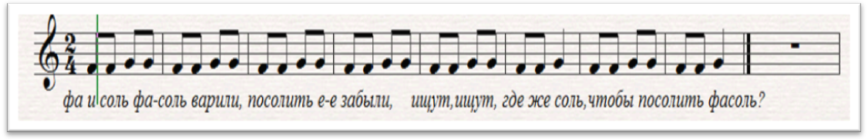
Хл. Шлеп. Хл. Шлеп.
Фа и соль фасоль варили,
Хл. Шлеп. Хл. Шлеп.
Посолить ее забыли.
Хл. Шлеп. Хл. Шлеп.
Ищут,ищут,где-же соль,
Хл. Шлеп. Хл. Шлеп.
Чтобы посолить фасоль!Все! (разводят руки)
Методические рекомендации:
(можно использовать 4 звучащих жеста ,если дети с ними хорошо знакомы)
Обратить внимание на слово –посолить ее,вместоее дети произносят часто –его,при разучивании не упустите этот момент.

ВОЛШЕБНЫЙ КЛЮЧИК

Познавательное развитие:Познакомить детей с понятием –скрипичный ключ,понятиями Форте и Пиано почему инструмент называется фортепиано, учим пользоваться немофоном,находить на нем ноты Фа и Соль,развиваем чувстворитма.
Оборудование:Музыкальный домик, Ноты-куклы,металлофон сопрано,
колокольчики,немофоны для всех детей,карточки со знаками пиано и форте.
Содержание организованной деятельности:

Педагог:В нашем музыкальном домике живут наши подружки,одна зелененькая,а другая желтая,как их зовут?
(Ответы детей:…..)
Педагог:Как у каждого дома и у них есть ключ.
На линеечке,как дома восседает ключ знакомый,
Замечательный, отличный,нам поможет ключ скрипичный,
Он красивый, непростой, с длинной ножкой завитой,ноты его звучат высоко,
Скрипичный ключ ты узнаешь легко,ключик золотой хорош,он на скрипочку похож!
Педагог: Нам нужно постучаться к ним в гости,но по-музыкальному, (предлагает ребятам спеть попевку : «Дом ,дом»,но при этом кому-то в ритме,сыграть на колокольчике,ритмично ударяя молоточком,педагог играет на металлофоне,а ребятам можно раздать немофоны,дети поют и ударяют пальчиком по желтой и зеленой пластинке,на всех металлофонов не хватает и немофоны- это выход, все дети группы учатся одновременно на них играть,на других занятиях педагог может приглашать детей по очереди,играть на металлофоне вместо себя, а также меняются дети,которыеиграют на колокольчике.)
Появляются подружки и здесь со звучащими жестами можно еще раз пропеть
попевку, «фа и соль фасоль варили»,а также сыграть на немофонах вместе с муз.руководителем.
Педагог:Сегодня наши подружки принесли нам какие-то интересные картиночки,я сейчас посмотрю,кажется поняла,они хотят нам рассказать о том,что музыка может быть громкой и тихой,но мы не знаем ,что на музыкальном языке громко-Форте,а тихо-Пиано.Большая карточка-громко –форте,маленькая-тихо-пиано,поиграем,поем песенку про подружек,тихо и громко,я с ноткой Соль буду показывать,когда поем громко,а воспитатель с красавицей Фа-тихо.
Методические рекомендации: (Дидактическая игра на основе игр Белецкого)
(материал дается в зависимости от подбора группы,как показывает практика,одни дети на одном занятии без труда усваивают материал,а с другими надо поработать в течении 2-х,а то и 3-х занятий.Можно разделить детей на две команды,одни на громкий звук выполняют дробный шаг,а вторые на тихий кружатся!
Затем с ребятами необходимо вспомнить материал прошлого занятия.
Ноты- куклы сопровождают ребят по материалу,предлагая песенки,в соответствии с программой, произведения по восприятию музыки,игры,двигательные этюды!

СВИРЕСТЕЛЬ, СОВА и МИШКА
Познавательное развитие:Развиваем творческие способности,звуковысотный слух,чувство ритма,чистоту интонации,коммуникативные качества.
Оборудование:Музыкальный домик,ноты-куклы,детские музыкальные инструменты в наборе,немофоны,игрушки-медведь ,сова,птичка.
Содержание организованной деятельности:
Методические рекомендации:
Начинается традиционно ,зовем обитателей нашего музыкального домика, «зажигаем свет в знакомых окошках на второй линеечке и под ней,не заостряем внимание, чтобы запомнили на каких линеечках живут ноты ,дети и так запомнят в процессе занятий. (дети хотят играть на колокольчике и на металлофоне,педагог говорит ,что надо играть правильно, потому что наши барышни обладая тонким слухом не любят фальши,надо очень стараться)
Когда дети хорошо усвоили материал,запомнили как зовут двух подружек,выучили про них песенку в разных вариантах,в том числе и на металлофоне, можно дать новую попевку,подарить ее нашим подружкам:
На ноте фа-«Есть у нотки фа друзья,это мы и ты и я»
На ноте соль –«Есть у нотки соль друзья,это мы и ты и я»
Также пропеваем ее по-разному,то с жестами,то на металлофоне,то на разных инструментах (ложках,кубиках,погремушках,треугольниках,колокольчиках,при этом не забываем напоминать про пиано и форте ,периодически включать упражнения с динамикой и игры)
Педагог:Сегодня наши подружки пришли к нам не одни, с ними игрушки
Это мишка,сова, птичка, поют они по-разному,разными голосами!
Медведь по лесу рыскал ,ворчал в регистре низком!(играет)
Сова на дереве соседнем заухала в регистре среднем.
Свиристель в перепалке с сорокой засвистела в регистре высоком.

От рева до свиста 3-и в музыке регистра!
Методические рекомендации:Играем песенки про игрушки в разных регистрах дети их называют,если они затрудняются сказать слова-высокий,средний,низкий,тогда можно просить кто поет? Чтобы закрепить данный материал,можно
Использовать Д/И «3 медведя», «Грибы» «Музыкальные кубики»,закрепление идет на 2-х,3-х,занятиях,а также дети выучивают попевки «Есть у нотки фа (соль) друзья,это мы и ты и я» на металлофоне.

ЖЕЛТАЯ МУЗЫКА

Задачи:Развиваем творческие способности, тембровый слух,побуждаем к созданию маленьких стихотворений,к придумыванию своих песенок на одном звуке с разным ритмом,воспитываем чувство доброты и сострадания.
Оборудование:Музыкальный домик,нота-кукла-Фа, детские музыкальные инструменты-ложки,бубен,дудочка, маракас,треугольник,металлофон,примарные инструменты в наборе.
Педагог:Дети,сегодня в нашем музыкальном домике горит только одно окошко,чье оно?
Дети отвечают,что нотки фа!
Педагог: Она одна и ей скучно,давайте ее развеселим,сначала пропоем ее песенку и сыграем,(звучит песенка «Есть у нотки фа друзья…..»
Педагог: Ребята, а давайте нарисуем все ,что бывает желтым и попробуем про это песенки сочинить.
Дети говорят, что желтым бывает цыпленок,листик,лимон,колобок (взято из ответов детей)Ребятам предлагаем нарисовать что-то из названного и придумать стихи ,можно подключить родителей! (попросить это сделать с ребятами дома)
Примеры того ,что получилось: (творчество детей и родителей)
1-Колобок,колобок,у тебя румяный бок! (Попова Уля)
2-Два цыпленка-малыша клюют просо не спеша! (Ковальская Катя)
3-У лимона кислый вкус,да, лимон вам не арбуз. (Сивоволов Леня)
4-Нас ждет друг металлофон, про солнышко сыграет он. (Амирова Арина)
5.Желтые листики по ветру летают, (Орешко Ксюша)
Желтые листики дети собирают!
Эти стихи мы озвучиваем, играя на одной ноте фа,на металлофоне.
Педагог: Дети, посмотрите,как радуется наша нотка,она тоже нам приготовила подарок,принесла разные инструменты,отгадайте,какой инструмент звучит?
Методические рекомендации :Д/И «Ушки на макушке» отгадываем по тембру,а затем играем попевки,которые сочинили,можно озвучить их на разных инструментах, как на детских музыкальных ,так и с помощью примарных.
Пусть ребятки выберут сами. Примарные инструменты мы уже не отгадываем по тембру,а выбираем из принесенных педагогом.Все это материал не одного занятия.Из рисунков детей можно сделать выставку ,или книжечку и подарить нашей подружке –Фа.

ЗЕЛЕНАЯ МУЗЫКА

Познавательное развитие:Развивает творческие способности,ритмический слух,тембровый слух желание совместно творить , придумывать,исполнять.
Оборудование:игрушка-Соль,детские рисунки,детские музыкальные инструменты.
Содержание организованной деятельности:
Педагог:Дети, посмотрите какие мы молодцы,для нотки Фа сделали подарок, а как же вторая подружка ,а для нее мы нарисуем все ,что бывает зеленым?
Ответы детей: Травка,огурец,елочка, крокодил.
Предлагаем ребятам выполнить такую же работу,нарисовать и придумать
песенку.Вот что получилось.(совместное творчество с родителями)
Огурец в траве растет, кто его сорвать придет? Шиленко Данил
Этот текст мы не только пели и озвучивали на инструментах,но придумали подвижную игру. Дети подходили тихонько к ребенку ,который сидел в маске огуречика с этим текстом,произносили его сначало тихонько, а в конце погромче,затем убегали на стульчики,а «огуречик» их осаливал, до кого он успевал дотронутся,тот нам плясал, или пел по выбору.
Не боюсь я крокодила,он у нас живет в саду,
Не боюсь я крокодила ,в гости я к нему пойду!- Попова Уля
(Большой деревянный крокодил стоит у нас на площадке )
Скоро будет Новый Год, в гости елочка придет! Недилько Саша
Спряталась в канавку,села на травку. –Свиридова Арина
Методические рекомендации:Все эти маленькие песенки играем на одном звуке-Соль,в соответствующем ритме ,но прежде чем играть на металлофоне,
целесообразно простучать ритмический рисунок на других инструментах, ложках,кубиках или отхлопать в ладоши.

ОРАНЖЕВАЯ ГОСТЬЯ

Познавательное развитие:Познакомить с нотой Ми,как она звучит,развиваем творческие способности,тембровый слух,чувство ритма.
Оборудование:Музыкальный домик, ноты-куклы Фа-Соль- Ми,детские примарные и музыкальные инструменты.
Содержание организованной деятельности:
Педагог:Ребята,я сегодня увидела,что в нашем домике,загорелось третье окошко,а какого оно цвета?
Ответы детей: Оранжевого!
Педагог:ФаиСоль всегда друг с дружкой,смотрите ведут сюда подружку!
Этаж первый,ты пой-Ми,занимает дама-Ми!
Ми-ло улыбается,все-Ми восхищается,
Ми-моМи мы не пройдем,мы ей песенку споем!
Дети,а давайте нашей гостье мы споем песенку,которую пели нотке Фа и
Нотке Соль!
Есть у нотки Ми друзья,это мы и ты и я!
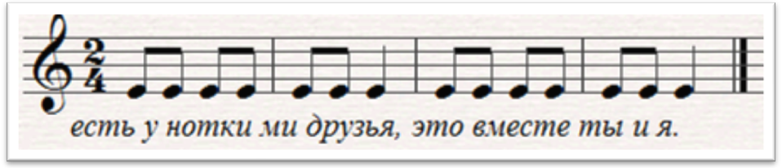
Методические рекомендации:Так как ритмически попевка знакома детям,
То ее можно сразу сыграть на металлофонах и немофонах,но уже на ноте ми,
предварительно познакомив с ее звучанием.
Педагог:Посмотрите ребята, наши нотки оранжевого,желтого и зеленогоцвета,это цвета какого времени года?
Дети: Осени!
Педагог: Осень, осень,все грустит,часто дождик моросит,
Давайте нашим подружкам подарим красивую музыку про дождик!
А как вы думаете какие инструменты нужно взять ,чтобы изобразить дождик?
Дети выбирают треугольники,металлофоны,деревянные палочки!
Музыкальный руководитель исполняет пьесуР.Леденева «Дождик»
Методические рекомендации:Дети воспроизводят равномерный ритм,
«капельки дождя»,1-10 такты деревянные палочки,11-17 треугольники и металлофоны.
Педагог: А сейчас послушайте и вспомните знакомое стихотворение,
В прошлом году мы его с вами озвучивали,а может ,когда вы подросли,вы уже сами придумаете ,какие нужно подобрать инструменты из тех,что видите!
Шуршит осенняя листва,пожелтела вся трава-Шуршалочки
Звенит ручей у поворота,так поспать ему охота, (-Бутылочка с водой и трубочкой,дуем в трубочку)
Засыпает черный жук,слышен где-то дятла стук, (Деревянные палочки)
Капли дождика в траве-(Треугольник)
А ветер пляшет по листве (Плассмасовые бутылочки,разрезанные на полоски)
Методические рекомендации:Состав оркестра может быть изменен в зависимости от выбора детей.Фоном звучит музыка П.И.Чайковского
«Осенняя песня».
Сочиняем для МИ оранжевую песенку:
Апельсин мой апельсин, мы-одни и он один,
Апельсин во всей красе, он один, а ели –Все!
(прохлопываем ритм и проигрываем на инструментах,выбранных детьми
На нотке МИ)

Лесенка:

Познавательное развитие:Различать направление мелодии ,вверх, вниз,
на месте ,прыжок.
Оборудование:Ноты-куклы,3х ступенчатая лесенка,металлофон.

Содержание организованной деятельности:

Дождь идет,гулять нельзя,
Что же делать им (нотам) друзья?
И решили три подружки,
В гости приходить друг к дружке.

Ели апельсин у Ми,
Чай у Фа с лимоном пили,
Огурцы у соль солили,
Отгадайте - ка сейчас,
Куда идут на этот раз ?

Методические рекомендации: Педагог играет на металлофоне разное направление мелодии, а дети стараются отгадать.

На коньках

Познавательное развитие: петь шуточную песенку легко и весело вместе с музыкальным руководителем с аккомпанементом и без него, озвучивая ее на детских музыкальных инструментах, усвоить песенные и исполнительские навыки игры на металлофоне.
Оборудование: Ноты-куклы, металлофоны, немофоны.

Содержание организованной деятельности:
(играем на металлофонах и немофонах)

В декабре, в декабре замерзли лужи во дворе.
Ми, Фа, Соль коньки надели, покататься захотели.
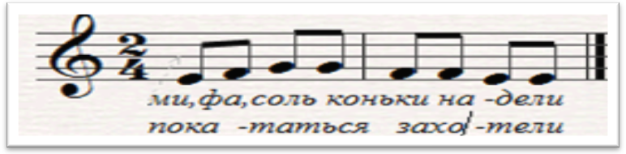
(говорком)
И попадали - бах-бах (барабаны),
Не получается никак (колокольчики, глиссандо металлофоны)
Все: У того получится, кататься кто научится.

Методические рекомендации: при разучивании дети сами выбирают инструменты и ритмически проигрывают песенку, а затем переходят к разучиванию на металлофонах.

Музыкальная елочка

Познавательное развитие: формировать умение слышать и различать тембры примарных инструментов.
Оборудование: ноты-куклы, д/и «Найди пару», зеленая ель, бумажные мандарины и лимоны.
Содержание организованной деятельности:
Скоро, скоро Новый год,
К ноткам тоже он придет.
Надо Новый год встречать,
Надо домик украшать.
(проигрываем попевку на немофонах и металлофонах, перед этим ритм на ладошках)
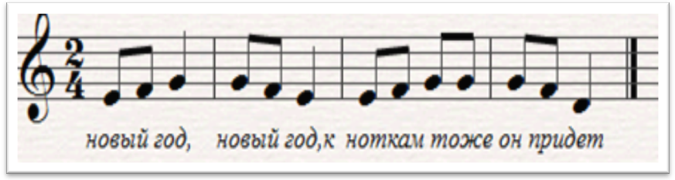
Зелененькая Соль – подарила Елку,
Зелененькая елка – зеленые иголки.
Оранжевая Ми – конечно мандарин,
А желтенькаяФа – лимон, да не один.

Д/и «Найди пару»

Методические рекомендации: в капсулах от киндер-сюрпризов желтого и оранжевого цвета насыпана крупа, пуговицы, бусинки и т.д. Есть обязательно два одинаковых. Дети должны найти одинаковые, различая их по тембру.Капсулы помещены в прозрачные контейнеры для яиц.

Пришла весна

Познавательное развитие: Развивать творческие способности, умение выразить свои впечатления в игре на инструментах.

Оборудование:Куклы-ноты, примарные и детские музыкальные инструменты.

Содержание организованной деятельности:
Птички прилетели, ми, фа, соль запели.
Расцвели весной цветочки, Соль уселась в холодочке.
Распевает с мятой чай, Соль скорей гостей встречай.
(музыкальная модель с примарными инструментами и металлофонами)
Металлофон – Ми, Фа, Соль.
Колокольчик – звенят ручьи.
Металлофон – Ми, Фа, Соль.
Треугольник – вы чьи, вы чьи?
Металлофон – Ми, Фа, Соль.
Деревянные палочки - здесь не шумите!
Металлофон – Ми, Фа, Соль.
Шуршалочки – здесь не шуршите!
Металлофон – Ми, Фа, Соль.
Шепотом – лесной народ, у всех зверей полно хлопот.
Методические рекомендации: Дети по желанию могут изменить состав оркестра,
Объяснить ребятам где нужно сделать пиано,почему. Детей делим на две группы, одни- играют на металлофонах, а другие на остальных инструментах.

Старшая группа
Знакомство с нотой Ре:красного цвета.
Развеселый клоун –Ре, встает рано на за-Ре,
Он Ре-звится во дво-Ре, слышит мышь его в но-Ре,
Слышат рыбы на Ре-ке,и лягушки в ручейке,
Ре-петирует, старается, с ним мы в цирке повстречаемся!
Попевка:Клоун в цирке выступал,нас смешить не уставал!
Ноты-бусинки достал, жонглировать он ими стал и местами поменял!

Д/И «Собери бусы» , Д /И « Сундучок с загадками»
Знакомство с нотой ЛЯ:
Между 2-м этажем и 3-м-Ля красавицу мы встретим,
Всех в округе весе-Ля,тотут,то там поет-Ля,Ля.
О том,что круглая зем-ля,прекрасны рощи и по-ля,
и птицы с ней поют ля,ля,
и шоферы у ру-ля,ля-гушка квакая в пруду
и Ля-лечка в детском саду!

Нотный дом
До-очень важный господин,
В До-ме живет он не один,
Между 4-м этажом и 3-им,
И До-волен очень этим!
Еще он занимает весь подвал,
У него До-стойный зал,
До-полнительное помещение,
Это место для общения!
Развеселая игра,с ночи там и До-утра!!

Ну,а это повар-Си,
У кого хочешь ты спро-Си,
Хороши у него кара-Си,
Си-льно вкусный варит плов,
Народ спешит со всех дворов,
Даже едут на так-Си,
Все кричат ему не-Си,
Молодчина повар –Си,
У кого хочешь ты спро-Си!!

Дидактические игры.

Три медведя:

Программное содержание: Учить детей различать высоту звуков, регистры.
Материал: Плоскостное изображение медведей (большого, среднего и маленького)
Песня «Мишка» муз. А. Раухвергера.
Ход: В руках детей мишки разные по размеру. Когда произведение звучит в соответствующем регистре, медведи выходят гулять или плясать или петь, в зависимости от задания. В конце игры отмечаются дети ,более точно выполнившие
задание, они поощряются.

Грибы:

Программное содержание: учить различать звуки по высоте ,регистры.
Материал: Грибы разной величины ,большие -низкий регистр, средние- средний
регистр, маленькие- высокий регистр.

Ход: У детей грибы разной величины ,у каждого по -одному, звучит песенка
«Грибок» муз.А.Раухвергера .Если звучит муз.в низком регистре –дети показывают карточки больших грибов и т.д.Можно усложнить игру, давая разные задания,
(дети спят, танцуют, шагают ,бегают и т.д.

Колючка и капелька:

Программное содержание: Учить детей различать интервалы :
Приму- капелька,
Секунду- колючка.
Терцию- песенка.
Материал: карточки ,изображающие капельку, колючку и поющую девочку,которые обозначают соответственно интервалы.
Ход: Музыкальный руководитель раздает карточки, каждому по две на первом этапе
разучивания, и по три в дальнейшем. При исполнении интервала на фо-но, дети
поднимают соответствующую карточку.

Звуки разные бывают:

(музыкальные и шумовые)
Программное содержание: Слышать и понимать какие бывают звуки,
отгадывать на слух.
Материал:Книга в стихах с иллюстрациями автор М.Мтхайлова.
Ход: Дети слушают и определяют назначение звуков.

Определи по ритму:

Программное содержание: Определять по ритмическому рисунку знакомые песенки.
Материал: Карточки, на одной половинке которых изображен ритмический рисунок
знакомой детям песни ,другая половина- пустая, картинки, иллюстрирующие
содержание песен, детские музыкальные инструменты.
Ход: Ребенок- ведущий исполняет ритмический рисунок знакомой песни на одном из инструментов, дети по ритму определяют песню и закрывают картинкой .

Музыкальный светофор:

Программное содержание:
1-воспитывать интерес к классической музыке, обогащая духовный мир.
2-развивать звуковысотный слух,определять регистры,
3-определять жанры (песня,танец, марш)
Материал: Плоскостные светофоры, позади которых можно вставлять любые
Картинки вместо огоньков. Игрушка многофункциональная.
Ход:1- дети отгадывают какое произведение звучит, если ответ верен, появляется
Иллюстрация.
2-ребенок показывает катафотом любой по выбору цвет светофора, звучит песенка
В разных регистрах знакомая детям.Дети узнают регистр ,появляется картинка.
3-педагог показывает цвета, а дети выполняют задания изображенные там,
определяя жанр ( песня,танец,марш)

Воздушные шары:

Программное содержание: Передавать ритмический рисунок знакомых и незнакомых песен.
Материал: три листа катрона ,на них Бобик с шариками, крокодильчик с листочками,
зайчик со звездочками, шарики, листочки и звездочки на липучках ,можно их менять.
Ход: Бобик шарики купил.
С ними весело ходил,
Он на шарики смотрел
И от радости запел.
А что запел Бобик давайте отгадаем.(определяют по ритму)

Музыкальные инструменты:

Программное содержание: Определять тембр инструментов и узнавать их.
Материал: карточки, на которых даны изображения знакомых музыкальных
инструментов, аудиозапись с примерами звучания инструментов.
Детям необходимо знать текст песни «Веселый инструмент» Г.Левкодимова.
Ход: Дети поют : Музыкальных инструментов знаем мы ребята семь,
А какой сейчас сыграет , отгадайте дружно все.
Отгадывают и ребенок у кого карточка с этим инструментом поднимает ее.

Загадки ритма:

Программное содержание :Правильно прохлопать ритм, называя длинные
Звуки- та, а короткие- ти.
Материал: Браслеты- цветы, у каждого по два ,дети делятся на четыре команды,
(ромашки, васильки, маки, колокольчики) ,если цветок большой, это ,та,
а если маленький- короткий- ти.
Ход: Под муз.П.И.Чайковского «Вальс цветов» дети танцуют, придумывая движения,
соответствующие музыке, по окончании муз.руководитель называет любой из 4-х
цветков и дети на руках которых эти цветы, выстраиваются в одну линию, а остальные
пропевают получившийся ритм на заданном звуке.

Музыкальные часы:

Стрелка- скрипичный ключ ,он показывает на окошко, открывается нота,
Дети называют и пропевают ее.

Музыкальный зонтик:
Раскрашен в цвета радуги, в цвета нот ,когда крутится зонтик стрелка останавливается на каком-нибудь цвете, дети называют ноту этого цвета,
пропевают ее,-«Есть у нотки (название) друзья, это вместе ты и я.
Еще у зонтика есть кармашки, в которые можно положить заранее какое-нибудь задание ,а на занятии его озвучить.

